INFORME DE FISCALIZACIÓN

PLANES DE DESCONTAMINACIÓN ATMOSFÉRICA

AUTOMOTRIZ CUMBRE TEMUCO

DFZ-2019-1670-IX-PPDA

 | Nombre | Firma
Aprobador | LUIS MUÑOZ FONSECA
Elaborado | MIGUEL MORALES LAGOS

DETALLE DE LA ACTIVIDAD DE FISCALIZACIÓN
USO DE ARTEFACTO A LEÑA

INFORMACIÓN DEL TITULAR.
Titular | Rut | Identificación de la actividad | Dirección
Automotriz Cumbre SPA | 76.078.362-5 | Automotriz Cumbre Temuco | Av. Caupolicán N°1471, Temuco.

ANTECEDENTES DE LA ACTIVIDAD.
Instrumento | D.S. N°8/2015 MMA. Plan de descontaminación atmosférica por MP 2,5, para las comunas de Temuco y Padre Las Casas y de actualización del plan de descontaminación por MP 10, para las mismas comunas.
Tipo de Actividad | __x_ Inspección Ambiental ___ Examen de la Información ___ Medición y Análisis
Fecha de la Actividad | Organismo encargado | Organismo Participante
8/08/2019  (Acta de Inspección, Anexo 1) | Superintendencia del Medio Ambiente | -

DOCUMENTACIÓN SOLICITADA Y ENTREGADA.
N° | Documento solicitado | Plazo de entrega | Fecha entrega | Observaciones
1 | - | - | - | -

HECHOS CONSTATADOS.

N° | Exigencia | Hecho constatado y examen de la información
1 | D.S. N° 8/2015 Ministerio de Medio Ambiente. Art. 2:  Artículo 2.- Los antecedentes que fundamentan el presente Plan de  Descontaminación Atmosférica, se indican a continuación: […]  1.2.1 Descripción de la Zona Geográfica de Temuco y Padre Las Casas  A través del D.S. Nº 2 de 2013, del Ministerio del Medio Ambiente,  se declaró zona saturada por material particulado respirable fino (MP2,5) como concentración promedio diaria, la zona geográfica que comprende las comunas de Temuco y Padre Las Casas, cuyos límites geográficos fueron fijados por el artículo 9º, literal B) Nº 1, del decreto con fuerza de ley Nº 3-18.715, de 1989, del Ministerio del Interior que precisa delimitaciones de las comunas del país, y por el artículo único de la ley Nº 19.391 de 1995, que crea la comuna de Padre Las Casas, modificado por el artículo 3 de la ley Nº 20.578.  D.S. N° 8/2015 Ministerio de Medio Ambiente. Art. 3:  “Artículo 3.- Definiciones. Para efectos de lo dispuesto en el presente Decreto, se entenderá por:  Calefactor: Artefacto que combustiona o puede combustionar leña o pellets de madera, fabricado, construido o armado, en el país o en el extranjero, que tiene una potencia térmica nominal menor o igual a 25 kW, de alimentación manual o automática, de combustión cerrada, provisto de un ducto de evacuación de gases al exterior, destinado para la calefacción en el espacio en que se instala y su alrededor”.  D.S. N° 8/2015 Ministerio de Medio Ambiente. Art. 24:  “Artículo 24.- A partir del 1º de enero de 2016, se prohíbe el uso de calefactores a leña en los establecimientos comerciales y de servicios, ubicados en la zona saturada, así como también en cualquier establecimiento u oficina cuyo destino no sea habitacional”. | - En Inspección Ambiental realizada el día 8 de agosto del 2019 por personal de la SMA, a la empresa Automotriz Cumbre, ubicada en Av. Caupolicán N° 1471 en la comuna de Temuco (Ver fotografía 1), se constató el uso de un calefactor a leña ubicado en la sala de recepción y venta de la empresa automotriz (estufa a combustión lenta). Al momento de la inspección ambiental el calefactor a leña se encuentra encendido (ver fotografía 2).

ANEXO FOTOGRÁFICO.

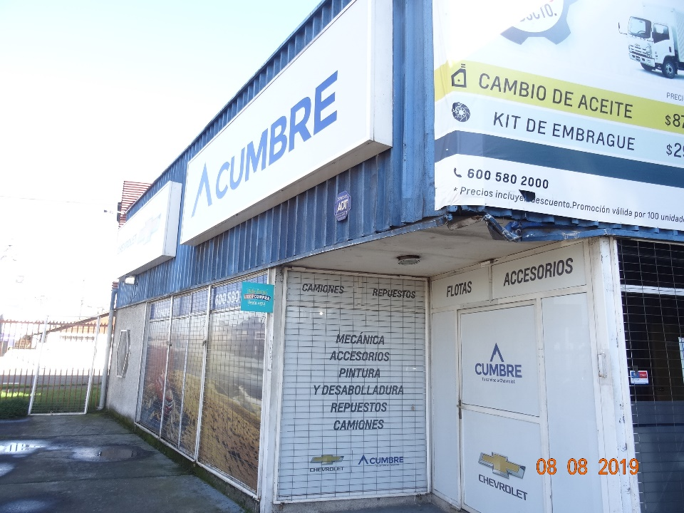 |  | 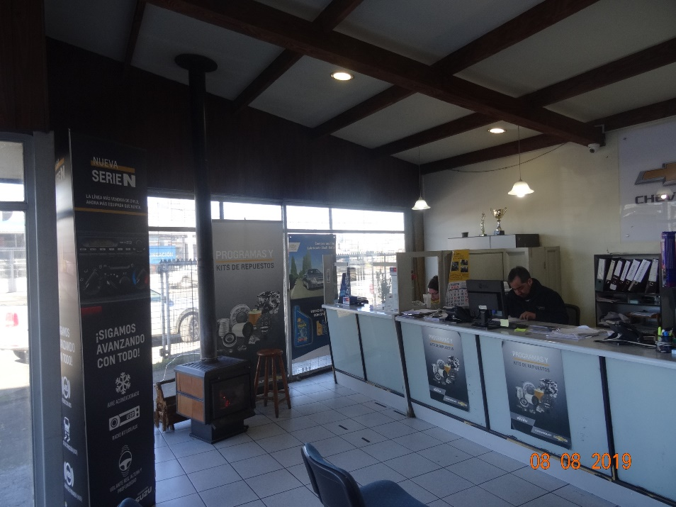
Fotografía N°1 | Fecha: 08/08/2018. | Fotografía N°2 | Fecha: 08/08/2018.
Descripción: En la fotografía se observa la empresa Automotriz Cumbre, ubicada en Av. Caupolicán N°1471 de la comuna de Temuco. |  | Descripción: En la fotografía se observa el calefactor a leña encendido a la hora de la inspección ambiental, en la sala de recepción y venta de la empresa Automotriz Cumbre de Temuco.

CONCLUSIONES.

1 | D.S. N° 8/2015 Ministerio de Medio Ambiente. Art. 24:  “Artículo 24.- A partir del 1º de enero de 2016, se prohíbe el uso de calefactores a leña en los establecimientos comerciales y de servicios, ubicados en la zona saturada, así como también en cualquier establecimiento u oficina cuyo destino no sea habitacional”. | En inspección ambiental se constata el uso de un calefactor a leña encendido, al interior de la empresa Automotriz Cumbre de la ciudad de Temuco, utilizado para la calefacción del local. Al respecto, este hecho corresponde a un incumplimiento del artículo 24 del D.S. N°8/2015.

ANEXOS.

N° Anexo | Nombre Anexo
1 | Acta de inspección ambiental de fecha 8 de agosto del 2019.

